233-023-244
Гусева Н.В.
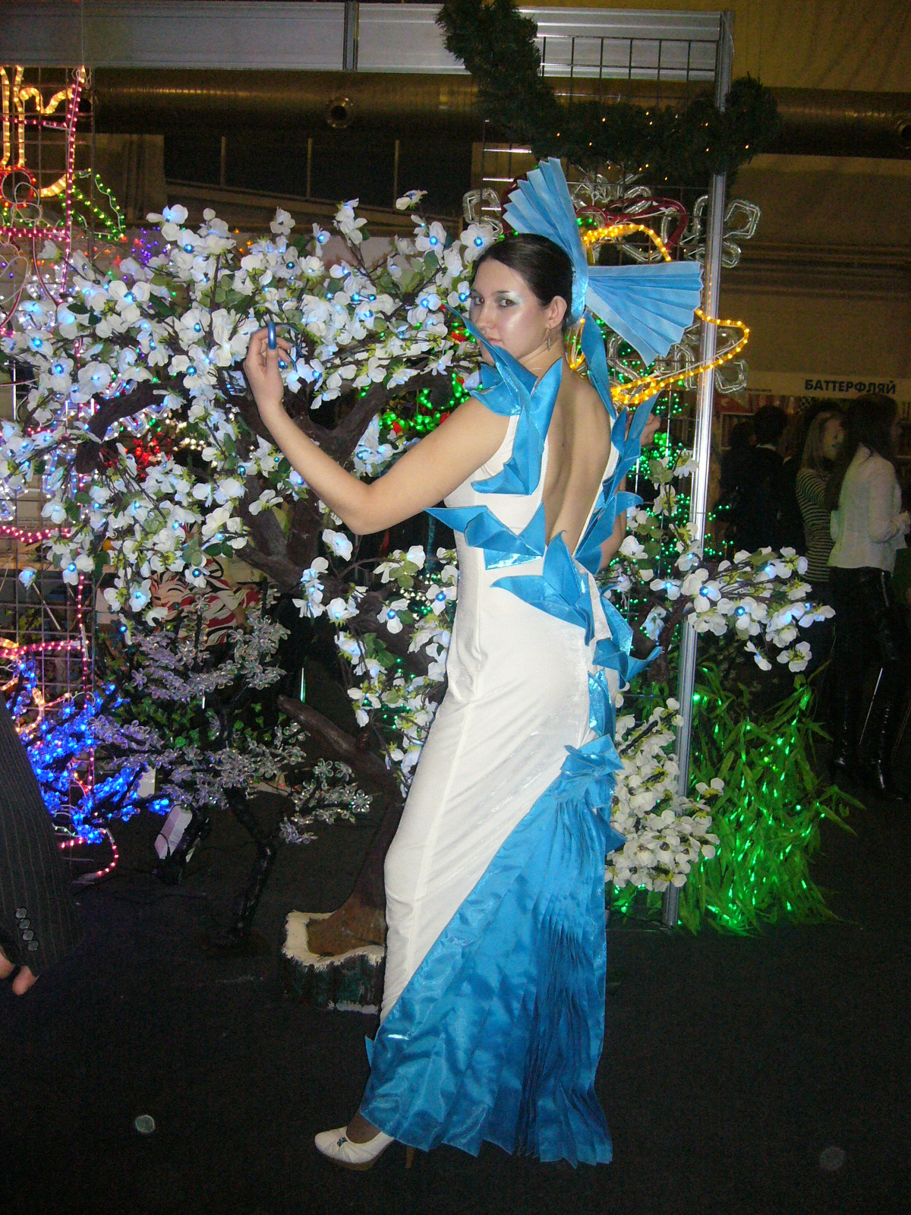
Рисунок 7. Костюм коллекции «Цветные сны»

